1 | Stoły  - Stół szkolny wykonany z profilu 40x20, 20x20 i rury fi 32, malowany proszkowo.  - Blat wykonany z płyty laminowanej o gr 18 mm wykończony obrzeżem PCV 2mm.  - Zatyczki zabezpieczające podłogę przed zarysowaniem.  - Wymiar blatu 120x80 cm  Kolor stelaża popiel, kolor blatu klon 0375  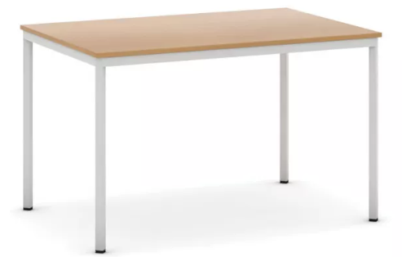 | 18
2 | Krzesła  - Krzesło wykonane z rury fi 25 mm dla rozmiaru 5 i 6 malowanej proszkowo.  - Siedzisko i oparcie z lakierowanej sklejki bukowej o grubości 8 mm.  - W oparciu krzesła wybranie/uchwyt ułatwiający przenoszenie krzesła.  - Zatyczki zabezpieczające podłogę przed zarysowaniem.  - Dostępne w rozmiarze od nr 2 do nr 6  - Kolor stelaża popiel  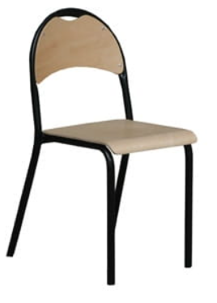 | 120
3 | regał, komoda komplet  kolor klon 0375  Szafa aktowa  - Wymiar (WxSxG) 1850x900x400 mm.  - Wykonana z płyty laminowanej 18mm.  - Posiada 5 przestrzeni na dokumenty.  - Zamykana na zamek z 2 kluczykami.  - Metalowe uchwyty.  Regał z szafką  - Wymiar (WxSxG) 1850x900x400 mm.  - Wykonany z płyty laminowanej 18mm.  - Zamykana na zamek z dwoma kluczami.  - Zamykana na zamek z 2 kluczykami.  - Metalowe uchwyty.  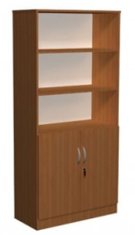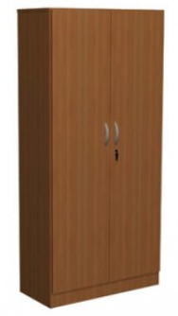 | 6 kpl
4 | Dywan  Wymiar 3 x 4 m  dywany wyprodukowane w technologii heat-set fryz. Nie pylą i są łatwe w odkurzaniu  surowiec 100% PP FRISE  wysokość 8 mm  waga 2020g/m2 +/- 5%  gęstość 275 tys. pkt/m2  dywan posiada atest PZH , pokryty środkiem uniepalniajacym | 6

